Ötödször is világcsúccsal nyerte meg a Széchenyi István Egyetem hallgatói csapata Európa legnagyobb energiahatékonysági versenyét
Sorozatban ötödször diadalmaskodott Európa legnagyobb energiahatékonysági versenyén a győri Széchenyi István Egyetem elektromos járművet fejlesztő hallgatói csapata. A SZEnergy Team a lengyelországi Silesia Ringen rendezett Shell Eco-marathonon 332 kilométer/kilowattórás új világcsúccsal szerezte meg az első helyet, megdöntve saját, tavalyi rekordját. A győri fiatalok több mint húsz európai egyetem csapatát előzték meg.
A Shell Eco-marathon a világ egyik legjelentősebb energiahatékonysági versenye, ahol a legjobb egyetemek hallgatói mérik össze tudásukat saját fejlesztésű, alacsony fogyasztású járműveikkel. A Széchenyi István Egyetem csapata, a SZEnergy Team hosszú ideje meghatározó szereplője a megmérettetésnek: 2022 óta minden évben világrekorddal győzött az elektromos kategóriában, így címvédőként érkezett az idei, június 24. és 28. között megrendezett lengyelországi versenyre, ahol ismét minden riválisát maga mögé utasította.
A csapat ezúttal 332 kilométer/kilowattórás eredménnyel állított fel új világcsúcsot, felülmúlva saját tavalyi, 327 kilométer/kilowattórás rekordját. Ez azt jelenti, hogy a SZEmission névre keresztelt jármű olyan kis energiafelhasználással teljesítette a kijelölt távot, hogy átszámítva egyetlen kilowattóra felhasználásával – ami egy 100 wattos izzó mindössze tízórás fogyasztásának felel meg – 332 kilométer megtételére lenne képes. A győzelem értékét tovább növeli, hogy a SZEnergy Team több mint húsz csapatot előzött meg, köztük Európa vezető műszaki egyetemeit. Így maguk mögé utasították többek között a francia Toulouse-i Egyetem, az olasz Milánói Műszaki Egyetem (Politecnico di Milano), a német Trieri Alkalmazott Tudományok Egyeteme (Hochschule Trier), a Norvég Tudományos és Műszaki Egyetem, a görög Athéni Nemzeti Műszaki Egyetem, a török Isztanbuli Műszaki Egyetem és a lengyel Varsói Műszaki Egyetem csapatát.
Novák Bence, a SZEnergy Team vezetője elmondta: a verseny az idén rövidebb formátumban zajlott, ezért gyakorlási lehetőség nélkül, rögtön éles futammal kellett kezdeniük. „Már az első futásunkon 282 kilométer/kilowattórás eredményt értünk el, s utólag kiderült, hogy ez önmagában elegendő lett volna a győzelemhez. Láttuk azonban, hogy ennél sokkal több van az autóban, ezért folyamatosan finomítottuk a beállításokat és teszteltük a rendszereket. Az utolsó napon minden kedvezően alakult, így sikerült elérnünk a 332 kilométer/kilowattórás eredményt. Rendkívül büszkék vagyunk az újabb világcsúcsra és győzelemre” – idézte fel.
A nagyszerű eredmény mögött a Széchenyi István Egyetem gyakorlatorientált szemlélete, valamint innovációt támogató környezete áll. A SZEnergy Team hosszú évek óta élvezi az intézmény és annak Járműipari Kutatóközpontja, valamint az ipari partnerek támogatását, és egyre professzionálisabb háttérrel dolgozhat. A hallgatók így évről évre továbbfejlesztik járművüket, miközben olyan tudást és tapasztalatot szereznek, amely nemzetközi összehasonlításban is a legjobbak közé emeli őket.
Novák Bence megjegyezte: az idei versenyre elsősorban szoftveres fejlesztésekkel készültek, amelyek a biztonságot szolgáló módosításokkal együtt jelentősen hozzájárultak az újabb rekordhoz. A csapatvezető végezetül köszönetet mondott az egyetemnek, a partnereknek és a szponzoroknak a támogatásrért, valamint valamennyi csapattagnak az egész éves munkáért.
Sajtókapcsolat:
- Hancz Gábor, igazgató
- Kommunikációért és Sajtókapcsolatokért Felelős Igazgatóság
- +36 96 503 400/3788
- hancz.gabor@sze.hu
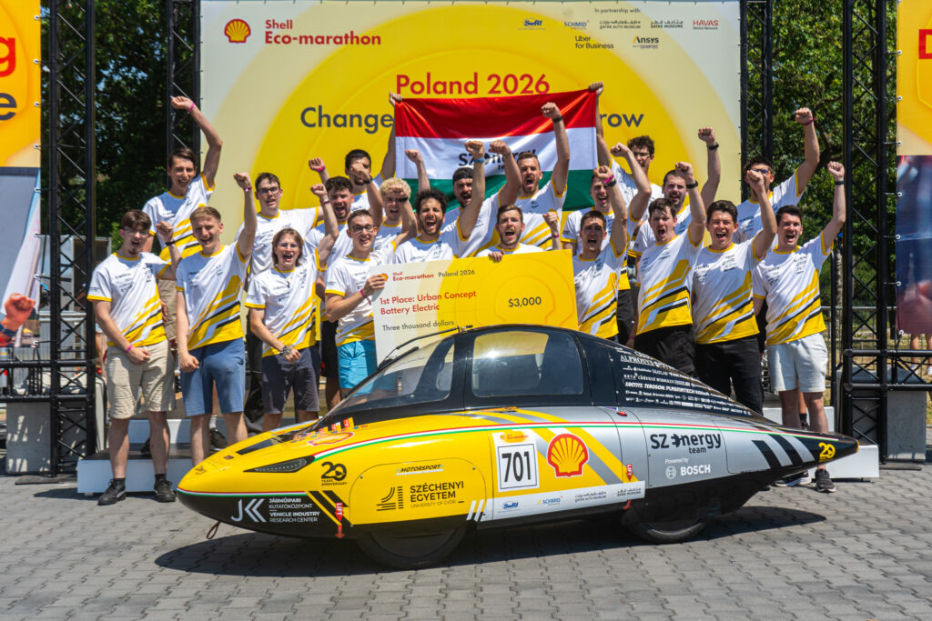 | © Fotó: Miklós Balázs
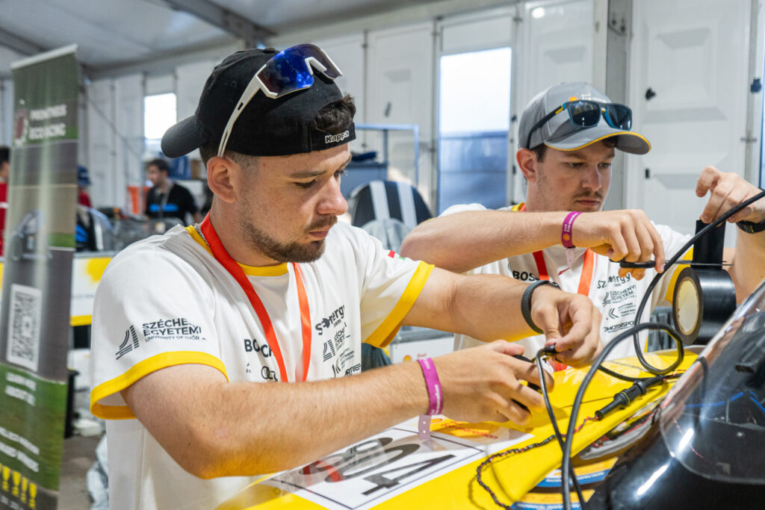 | © Fotó: Miklós Balázs
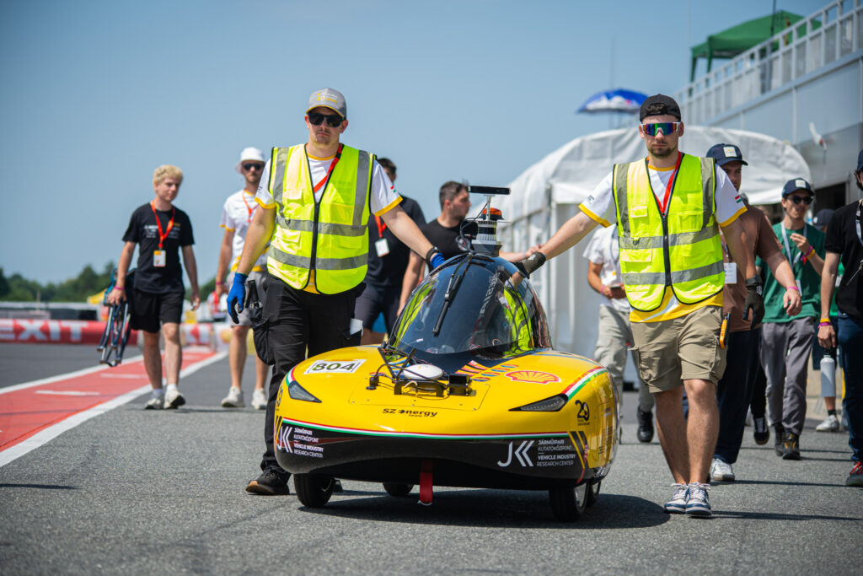 | © Fotó: Miklós Balázs
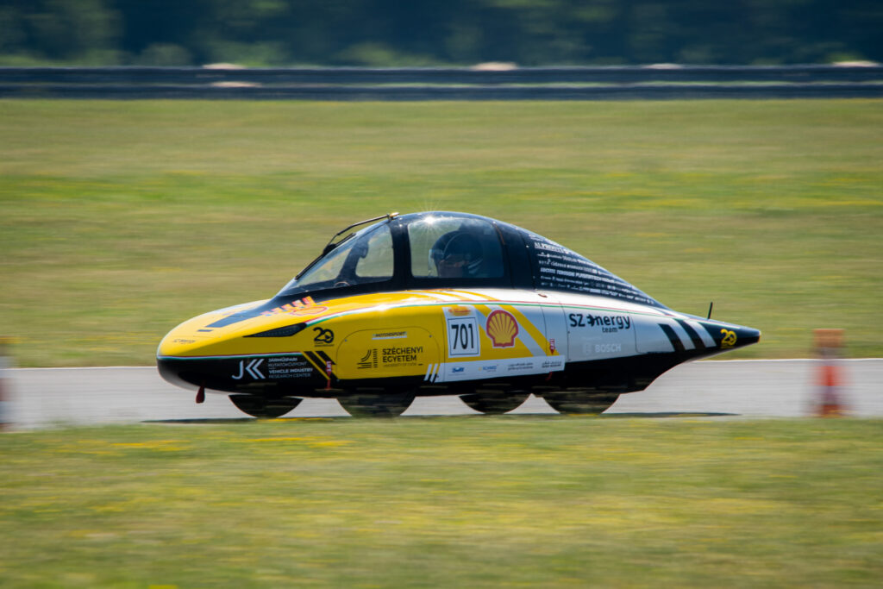 | © Fotó: Miklós Balázs
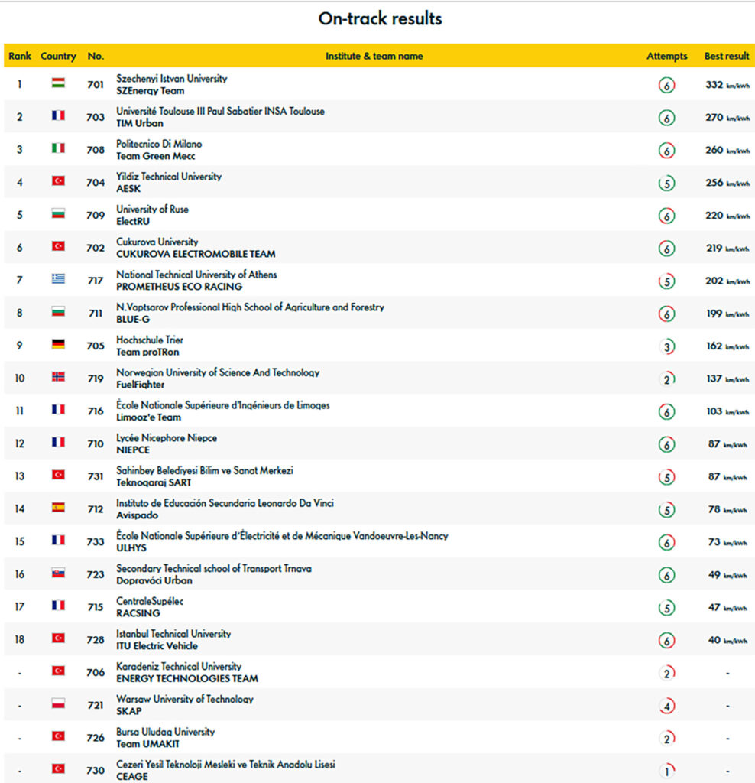 | © Széchenyi István Egyetem
Eredeti tartalom: Széchenyi István Egyetem
Továbbította: Helló Sajtó! Üzleti Sajtószolgálat
Ez a sajtóközlemény a következő linken érhető el:

